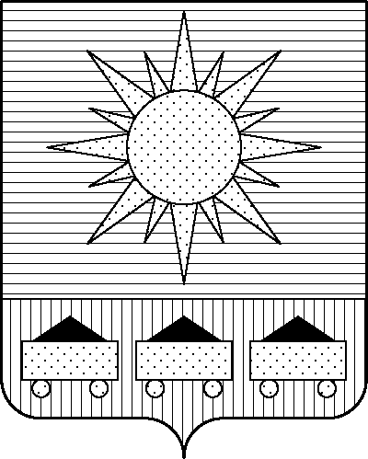

ПРИМОРСКИЙ КРАЙ

## КОНТРОЛЬНО-СЧЕТНАЯ ПАЛАТА

## АРТЕМОВСКОГО ГОРОДСКОГО ОКРУГА

### ЗАКЛЮЧЕНИЕ

03.02.2025 г. Артем № 17

На проект постановления администрации Артемовского городского округа

«О внесении изменений в постановление администрации Артемовского городского

округа от 19.02.2019 № 151-па «Об утверждении муниципальной программы

«Устойчивое развитие сельских территорий Артемовского городского округа»

(в ред. от 16.12.2024 № 1101-па)

Заключение на проект постановления администрации Артемовского городского округа «О внесении изменений в постановление администрации Артемовского городского округа от 19.02.2019 № 151-па «Об утверждении муниципальной программы «Устойчивое развитие сельских территорий Артемовского городского округа» (в ред. от 16.12.2024 № 1101-па) (далее - проект постановления) подготовлено на основании пункта 2 статьи 157 Бюджетного кодекса Российской Федерации, раздела 8 Положения о контрольно-счетной палате Артемовского городского округа, утвержденного решением Думы Артемовского городского округа от 22.12.2005 № 254, пункта 2.4 Положения о бюджетном процессе в Артемовском городском округе, утвержденного решением Думы Артемовского городского округа от 25.05.2006 № 322, плана работы контрольно-счетной палаты на 2025 год.

При подготовке настоящего заключения использованы: Бюджетный кодекс Российской Федерации, Федеральный закон от 06.10.2003 № 131-ФЗ «Об общих принципах организации местного самоуправления в Российской Федерации», постановление администрации Артемовского городского округа от 29.07.2013 № 1890-па «Об утверждении Порядка принятия решений о разработке муниципальных программ, их формирования, реализации и оценки эффективности в Артемовском городском округе» (далее – Постановление № 1890-па).

Проект постановления предоставлен отделом агропромышленного комплекса администрации Артемовского городского округа в контрольно-счетную палату Артемовского городского округа 30.01.2025.

Проведенной экспертизой проекта постановления установлено:

Изменение муниципальной программы «Устойчивое развитие сельских территорий Артемовского городского округа» (далее – Программа) связано с внесением изменений в объемы финансового обеспечения программных мероприятий, приводящие к изменению объемов финансового обеспечения реализации Программы в целом.

Программа приводится в соответствие с решением Думы Артемовского городского округа от 05.12.2024 № 400 «О бюджете Артемовского городского округа на 2025 год и плановый период 2026 и 2027 годов» (далее – решение о бюджете № 400).

Проектом постановления общий объем финансового обеспечения Программы увеличивается на 4 717,86155 тыс. рублей и составит 23 387,62317 тыс. рублей на весь период ее реализации (включая 2028 год).

Изменяется объем финансового обеспечения мероприятий по годам (тыс. руб.):

| год | Объем финансирования  по постановлению № 1101-па от 16.12.2024 | Объем финансирования  согласно проекту  постановления | изменение |
| --- | --- | --- | --- |
|
| 2025 | 2 480,65812 | 2 938,58321 | + 457,92509 |
| 2026 | 2 580,00089 | 3 056,23544 | + 476,23455 |
| 2027 | 3 202,61089 | 3 178,63640 | - 23,97449 |
| 2028 | 0,00 | 3 807,67640 | + 3 807,67640 |

Объем финансового обеспечения Программы на 2025-2027 годы, указанный в проекте постановления, соответствует параметрам решения Думы Артемовского городского округа от 05.12.2024 № 400.

Проектом постановления Приложение 1 «Мероприятия Программы» к муниципальной программе излагается в новой редакции.

Объем финансового обеспечения комплекса процессных мероприятий **«1.1. Повышение доступности улучшения жилищных условий в сельской местности»** увеличивается на 6,430 тыс. рублей, в том числе:

на 2027 год – уменьшается на 622,61 тыс. рублей (исключено финансирование в полном объеме);

на 2028 год – планируется в размере 629,04 тыс. рублей.

На эти же суммы изменяется финансирование мероприятия *«1.1.1. Предоставление гражданам социальных выплат на приобретение (строительство) жилья».* Предоставлен расчет размера социальной выплаты (доля средств из местного бюджета 10 %). В сводный список граждан – претендентов, утверждённый приказом министерства сельского хозяйства Приморского края от 12.04.2024 № пр.25-24, от Артемовского городского округа входит 2 семьи.

Объем финансового обеспечения комплекса процессных мероприятий **«2.1. Обеспечение деятельности органов администрации Артемовского городского округа»** увеличивается на 4 711,43155 тыс. рублей, в том числе:

на 2025 год – увеличивается на 457,92509 тыс. рублей и планируется в сумме 2 938,58321 тыс. рублей;

на 2026 год – увеличивается на 476,23455 тыс. рублей и планируется в сумме 3 056,23544 рублей;

на 2027 год – увеличивается на 598,63551 тыс. рублей и планируется в сумме 3 178,6364 рублей;

на 2028 год – планируется в сумме 3 178,6364 рублей.

Изменяется финансирование мероприятия *«2.1.1. Финансовое обеспечение деятельности органов местного самоуправления, органов администрации Артемовского городского округа (обеспечение деятельности отдела агропромышленного комплекса администрации Артемовского городского округа)»* (представлено письмо управления бухгалтерского учета и выплат администрации Артемовского городского округа от 11.07.2024 № 19-01/404)*.*

В связи с изменением объемов финансового обеспечения проектом постановления вносятся изменения в паспорт, текстовую часть, приложения 2, 3 к Программе.

По итогам экспертизы проекта постановления администрации Артемовского городского округа «О внесении изменений в постановление администрации Артемовского городского округа от 19.02.2019 № 151-па «Об утверждении муниципальной программы «Устойчивое развитие сельских территорий Артемовского городского округа» (в ред. от 16.12.2024 № 1101-па) замечания отсутствуют.

Председатель контрольно-счетной палаты

Артемовского городского округа Е.Г. Герасимова